Муниципальное бюджетное учреждение культуры «Централизованная библиотечная система города Белгорода»

Библиотека – филиал №18

6 +

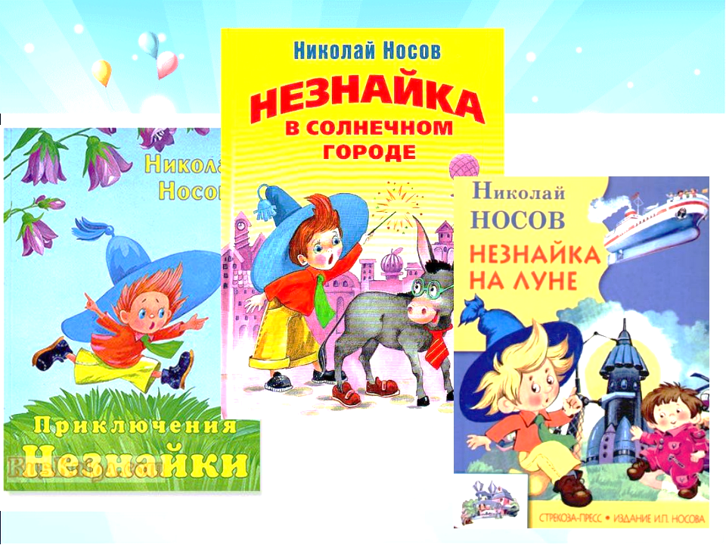

«Писатель из солнечного города»

литературное знакомство

Шляховая О.Ю.

библиотекарь

I категории

2018 г
Сценарий «Писатель из солнечного города»
Цель:
Вспомнить знакомые произведения Николая Николаевича Носова, помочь детям осмыслить происходящие события, предоставить детям возможность ощутить и пережить состояние радости при соприкосновении с творчеством писателя через различные виды детской деятельности (художественно-эстетическое, познавательное, речевое).

Ведущая: Сегодня мы поговорим о необыкновенном человеке, о талантливом писателе. Его книги с огромным удовольствием читают дети и перечитывают взрослые. Он — автор знаменитого Незнайки, а зовут его... (Ответы детей.) Правильно, Николай Николаевич Носов. (Ведущий показывает портрет писателя.)
У Носова была большая голова, крупный нос, широкие плечи. Роста он был невысокого, имел тихий глуховатый голос. Николай Носов был молчаливым, замкнутым человеком. Но вы знаете, что он писал очень веселые, смешные рассказы, и с детства был большим выдумщиком и очень многим увлекался.
Родился Николай Носов в Киеве 23 ноября 1908 г. в семье актера. Писатель вспоминал, что когда ему было 4 года, то его очень смешил старый диван, огромный шкаф ему казался серьезным, неразговорчивым человеком, а кровать он считал верным другом, который ночью спасал его от страшного старика — окна. В школьные годы Носов мечтал стать известным музыкантом и играл на скрипке, но потом забросил это занятие. Носов закончил семилетнюю школу и устроился работать на кирпичный завод мусорщиком — вывозил шлак из печи для обжига кирпича. В свободное время он увлекался фотографией и тратил на это увлечение все заработанные деньги. Он поступил в Киевский художественный институт на фотокиноотделение. А потом перевелся в Московский государственный институт кинематографии. Закончил его и почти двадцать лет работал в кино, был режиссером мультфильмов, научных и учебных фильмов.
Ведущая: В 2008 году государственный Банк России выпустил юбилейную монету достоинством в два рубля в честь 100-летия со дня рождения замечательного детского писателя Н.Н.Носова.
А в этом году мы отмечаем 110-летие со дня рождения замечательного детского писателя Н.Н.Носова.
Ведущая: Когда у Носова родился маленький сын, он начал сочинять сказки и рассказы. Один из них — «Затейники» — он отнес в журнал «Мурзилка». Рассказ напечатали. Это было в 1938 году, когда Носову исполнилось тридцать лет. За этим рассказом последовали другие, которые печатались в детских журналах «Мурзилка», «Костер», «Затейник» и в газете «Пионерская правда».
Как же Носов сочинял рассказы? Он очень внимательно прислушивался к разговорам вокруг, и даже незначительный факт мог подсказать ему очередной сюжет.
Например, рассказ «Огурцы»
Носов написал, основываясь на истории, которая произошла с его пятилетним племянником.
Однажды мальчик гулял рядом с домом на площадке, где была овощная палатка. Он увидел за палаткой бочку с солеными огурцами, залез в нее обеими руками, ухватил в каждую руку по огурцу и, довольный, пошел к маме. Ну а что было дальше, вы уже знаете из рассказа.
Книги Н. Носова нравятся детям, потому что в них рассказывается о таких же, как и они, непоседах, изобретателях и фантазерах — словом, об обычных мальчишках и девчонках.
Внимательно ли вы читали книгу Н. Носова? Сейчас мы немного поиграем. Я опишу героя одной из книг Носова, а вы постарайтесь угадать, о ком идет речь. Он «...носил яркую голубую шляпу, желтые канареечные брюки и оранжевую рубашку с зеленым галстуком. Он вообще любил яркие краски. Нарядившись таким попугаем, он по целым дням слонялся по городу... У него был друг по имени Гунька, который жил на улице Маргариток и с которым он по двадцать раз на день ссорился и мирился...». (Незнайка.)
Кто из вас знает, сколько всего книг о Незнайке написал Николай Носов? (Три: «Приключения Незнайки и его друзей», «Незнайка в Солнечном городе», «Незнайка на Луне».)
Читая рассказы Носова, вы можете научиться варить кашу, строить инкубатор, делать бенгальские огни и еще многому другому. А вот в сказочной трилогии о Незнайке писатель ведет читателя к знаниям, далеко выходящим за пределы его житейского опыта: он пишет о воздухоплавании, ракетостроении, о сложнейшей технике будущего.
Ведущая: В основе каждой из сказок трилогии — история путешествия. Путешествуя на воздушном шаре, его герои буквально сваливаются с неба в Зеленый город, где обитают одни малышки («Приключения Незнайки и его друзей»); на волшебном автомобиле катят они в край благоденствия и фантастической техники («Незнайка в Солнечном городе»); наконец, на космическом корабле навещают лунных жителей («Незнайка на Луне»).
Литературная игра
- ХОД ИГРЫ:
1 КОНКУРС «АУКЦИОН»
Команды называют по очереди произведения Носова.
Выигрывает тот, кто последним назвал рассказ или повесть Носова.
2 КОНКУРС «УГАДАЙ-КА».
Команды отгадывают загадку. Отгадка – название рассказа Н.Носова.
Загадка для 1 команды:
Мальчики эти деньги копили.
Вкусняшек не ели, в кино не ходили.
Игрушкою новой недолго играли –
Вскоре её по частям разобрали. («Телефон»)
Загадка для 2 команды:
Коробка пистонов и пистолет.
Лучше подарка во всём мире нет.
Счастливый мальчишка с игрушкой гулял.
Старушку выстрелом перепугал. («Саша»).
3 КОНКУРС «Ты – мне, я – тебе».
Капитаны команд задают по одному вопросу команде соперников.
Вопросы для 1 команды:
1.Из какого рассказа можно узнать рецепт приготовления каши?
(«Мишкина каша») 2. Какой способ перевозки собак предлагается в одном из рассказов?
(в чемодане «Дружок»). 3.Как называется книга, герои которой маленькие весёлые человечки? («Приключения Незнайки и его друзей»). 4. Как называется город, где жили весёлые коротышки? (Цветочный). 5. Как звали механиков из Цветочного города? (Винтик и Шпунтик)
Вопросы для 2 команды:
1.Какие предметы взяли Вова и Вадик чтобы обороняться от шляпы? (Кочерга и лыжная палка).
2. Где сидел кот Васька, когда на него упала шляпа? (У комода). 3.Кто пришёл к Барбосу в гости? (Бобик). 4.В каком журнале Н.Носов напечатал свой первый рассказ? (“Мурзилка”.) 5. Как называется рассказ, в котором Мишутка и Стасик сочиняли небылицы. (“Фантазеры”.)
4 КОНКУРС «Узнай имя человечка»
Командам выдаются карточки с именами героев. Побеждает та команда, которая вперёд отгадает все имена.
ВЕТЦИК (Цветик)  КЮБИТ (Тюбик)  НАЙКАЗ (Знайка)  НИВТИК (Винтик) | ПУШТИНК (Шпунтик)  КАГУНЬ (Гунька)  ЧИКНОП (Пончик)  ЛЯГУС (Гусля)
5 КОНКУРС «Кто сказал?»
Побеждает команда, которая раньше назовёт персонажа и произведение.
«Полетите вы с крыши на чердак.» (Гунька «Приключения Незнайки и его друзей»).
«О, говорит, хорошая горка получилась! Сейчас скачусь.» (Котька Чижов «На горке»).
«Что ты! Разве шляпы бывают живые?» (Вадик «Живая шляпа»).
«Вкусная штука! Я очень люблю мороженое.» (Мишутка «Фантазеры»).
«Значит, это на меня с солнца что-то свалилось. Наверно, от солнца оторвался кусок и ударил меня по голове». (Незнайка).
«Смотрите, ребята, какие у меня штаны. Солдатские!» (Бобка «Заплатка»).
«Вот и лечи такого больного! Его лечишь, лечишь, а он выпрыгнет в окошко и убежит. Куда это годится!» (Доктор Пилюлькин).
«Да, я живу хорошо. Что хочу, то и делаю: хочу — гребешком причёсываюсь, хочу — на телевизоре играю, ем и пью, что хочу или на кровати валяюсь.» (Барбос Бобику)
6 КОНКУРС «Рифмы».
Побеждает команда, которая раньше закончит двустишье.
Договорить строчку из стихов Незнайки за ведущим.
- Знайка шёл гулять на речку…
(Перепрыгнул через овечку.)
- У Авоськи под подушкой…
(Лежит сладкая ватрушка.)
- Торопыжка был голодный…
(Проглотил утюг холодный.)
Каждый игрок, первый правильно ответивший на вопрос, получает звезду. В конце игры победители получают призы.
- Как называется книга, герои которой маленькие весёлые человечки? (Приключения Незнайки и его друзей)
- Кто пришёл к Барбосу в гости? (Бобик)
- Как называется город, где жили весёлые коротышки? (Цветочный)
- Кто оказался «живой шляпой»? (Котёнок Васька)
- Как называлась речка, на которой стоял Цветочный город? (Огурцовой)
- Кто из героев Николая Носова варил кашу? (Мишка)
- Кто был главным героем в Цветочном городе? (Незнайка)
- Как звали механиков из Цветочного города? (Винтик и Шпунтик).
- Какое название детской игры является названием книги Н.Носова? (Прятки)
- В каком рассказе Носова Витя все время прятался, а Славик его искал. («Прятки»).
- Где спрятался Витя в рассказе Носова? (В посудном шкафчике).
- Мама оставила Мишу дома и за хорошее поведение обещала ему…что? (Леденец).
- У кого из малышей одежда была похожа на шахматную доску? (У Сиропчика)
- Что разбил Миша в рассказе «Леденец»? (Сахарницу).
- Назовите настоящее имя поэта Цветика. (Пудик)?
- А что случилось с леденцом Миши? (Съел).
- Как «собирали» грибы и орехи коротышки из Цветочного города? (Пилили пилой).
- Что Котька сделал с горкой? (Посыпал горку песком)
- С помощью чего Знайка определял направление, в котором летел шар? (С помощью компаса).
- Где застрял Вовка в рассказе «Прятки»? (В комоде).
- Чем стреляло ружьё у охотника Пульки? (Пробками).
- Чем Вовка и Вадик кидали в «живую» шляпу? (Картошкой).
- Что выращивали малышки в Цветочном городе? (Арбузы).
- На чем хотел покататься Котька в рассказе «Горка»? (На коньках).
- Из чего были сделаны парашюты у малышей, когда они прыгали
с воздушного шара? (Из одуванчиков).
- В какую игру играли мальчики в рассказе «Находчивость»? (В прятки).
- Как назывался танец, который танцевальный ансамбль показал
на балу? (Репка).
- За что ребята в рассказе «Находчивость» были наказаны и сидели дома? (Разбили сахарницу).
- Что предложила Синеглазка Незнайке при расставании? (Писать письма).
- Как Славик догадался, что Витя спрятался в посудном шкафчике? (Посуда стояла на полу).
- Какую песенку сочинил Цветик? (Про кузнечика).
- В рассказе «Живая шляпа» кто сидел под шляпой? (Котенок).
- Почему город, где жили одни малыши, назывался Змеёвка? (Жители города любили запускать бумажных змеев).
- Смог Котька залезть на горку? (Нет).
- Что не любил Торопыжка в своей одежде? (Пуговицы).
- Как звали котенка в рассказе «Живая шляпа»? (Васька).
- На чём работал автомобиль механиков Винтика и Шпунтика? (На газированном сиропе).
- Котька испортил горку, а что было дальше? (Ребята снова посыпали горку снегом и полили водой).
- В чьём доме оказался Незнайка после падения воздушного шара? (В доме Синеглазки).
- С кем пошел гулять Славик в рассказе «Прятки»? (С Бобиком).

